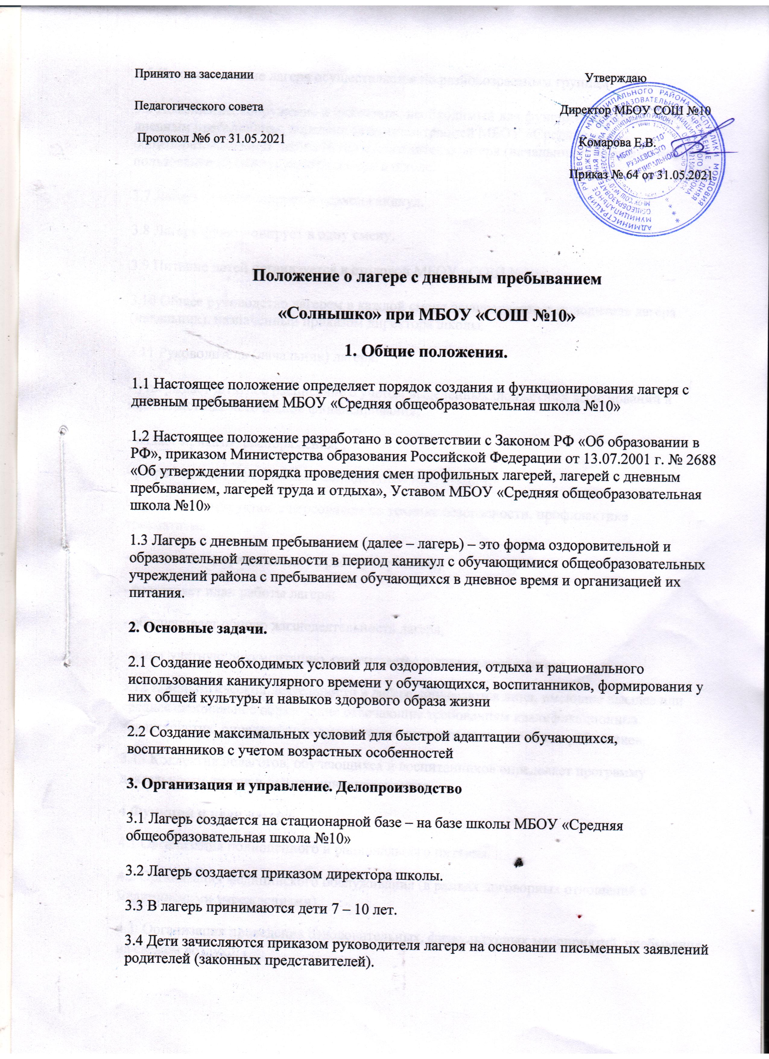

3.5 Комплектование лагеря осуществляется по разновозрастным группам.
3.6 Помещение, сооружение и инвентарь, необходимый для функционирования лагеря с дневным пребыванием, передаются администрацией МБОУ «Средняя общеобразовательная школа №10» руководителю лагеря (начальнику) во временное пользование на период работы лагеря в школе.
3.7 Лагерь функционирует в период каникул.
3.8 Лагерь функционирует в одну смену.
3.9 Питание детей организуется в столовой МБОУ «СОШ №10»
3.10 Общее руководство лагерем в каждой смене осуществляет руководитель лагеря (начальник), назначенный приказом директора школы.
3.11 Руководитель (начальник) лагеря:
- утверждает штатное расписание с учетом выделенных бюджетных ассигнований и внебюджетных источников финансирования;
- издает приказы, распоряжения; ,
- разрабатывает и утверждает должностные инструкции;
- проводит инструктаж с персоналом по технике безопасности, профилактике травматизма;
- составляет график выхода на работу персонала;
- составляет план работы лагеря;
- обеспечивает общую жизнедеятельность лагеря,
- ведет учетную документацию, отчитывается о деятельности лагеря
3.12 К педагогической деятельности в лагере допускаются лица, имеющие высшее или среднее специальное образование отвечающие требованиям квалификационных характеристик, определенных для соответствующих педагогических работников.
3.13 Коллектив педагогов, обучающихся и воспитанников определяет программу деятельности лагеря и организацию управления.
4 Функции и цели лагеря.
4.1 Организация полноценного и рационального питания.
4.2 Организация медицинского обслуживания (в рамках договорных отношений с медицинскими учреждениями).
4.3 Организация проведения оздоровительных, физкультурных мероприятий, пребывания на свежем воздухе.
4.4 Организация культурных мероприятий ( походы в Детскую библиотеку, ДК «Орион» и т .д.);
4.5 Организация экскурсий, походов, игр, занятий в объединениях по интересам.
4.6 Создание условий, обеспечивающих жизнь и здоровье детей.
4.7 Иные функции в соответствии с возложенными задачами.
5. Права
5.1 Требовать от персонала, воспитанников, их законных представителей соблюдение правил внутреннего распорядка лагеря.
6 Порядок финансирования
6.1 Основным источником финансирования лагеря являются бюджетные средства.
6.2 Руководитель (начальник) лагеря контролирует правильность и целесообразность расходования выделяемых денежных средств.
7. Ответственность.
7.1 Администрация и персонал лагеря несут ответственность за неисполнение или ненадлежащее исполнение возложенных на них обязанностей.
7.2 Администрация и педагогический состав лагеря несут ответственность за жизнь и здоровье детей.
8.Взаимоотношение.
Лагерь в своей деятельности взаимодействует:
-с администрацией школы;
-с органом управления образованием Рузаевского муниципального района; с предприятиями, организациями, службами Рузаевского муниципального района.

